**Grupa PSB, 07.03.2025 r.**

**Barometr rynku budowlanego wybił w Kielcach – 469 milionów złotych zawartych  
w kontraktach w dwa dni**

**Branża budowlana w Polsce nie zwalnia tempa, a wyniki 23. Targów Grupy PSB w Kielcach stanowią mocny sygnał dla rynku. Ponad 4,5 tysiąca uczestników, 300 wystawców i rekordowe 469 milionów złotych w zawartych kontraktach – takie wyniki pokazują, że sektor budowlany pozostaje jednym z kluczowych filarów polskiej gospodarki.**

Wydarzenie otworzyła konferencja, w której uczestniczyło ponad 850 ekspertów, liderów branży oraz przedstawicieli partnerów i dostawców. **Członkowie Zarządu** otworzyli konferencję przedstawiając globalne trendy, sytuację gospodarczą na świecie oraz w Polsce oraz wyniki Grupy PSB. Jednym z kluczowych punktów programu była debata Partnerów i Dostawców, która ukazała, jak duże korzyści daje przynależność do sieci PSB – od stabilnych warunków handlowych po wsparcie w obszarze logistyki i nowoczesnych narzędzi sprzedażowych. Debatę prowadził znany dziennikarz Jarosław Kuźniar.

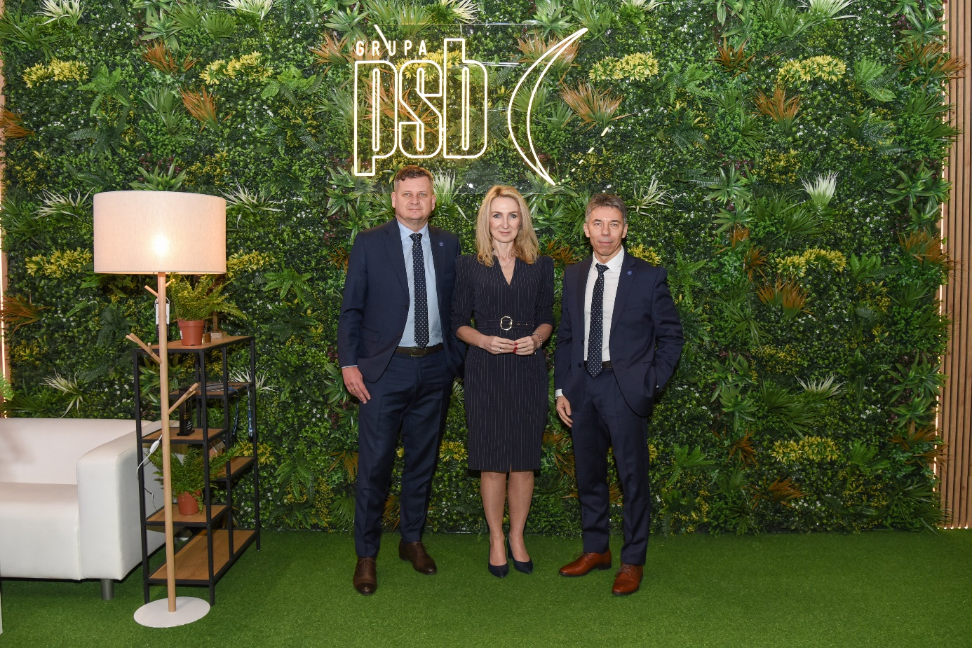

Zarząd Grupy PSB Handel S.A.

(od lewej) Grzegorz Filipek – Członek Zarządu, Anna Kaminska – Członek Zarządu,   
Piotr Kozina – Dyrektor Zarządu,

Grupa PSB, zaprezentowała również wyniki finansowe za 2024 rok, **osiągając 9,1 miliarda złotych przychodu – co oznacza wzrost o 4,9% rok do roku.** Dane te wskazują, że mimo spowolnienia w niektórych segmentach rynku, model współpracy w ramach sieci dystrybucyjnej wciąż przynosi wymierne korzyści.

Na uwagę zasługiwał również wykład **Nikolaya Kirova** – trenera, doradcy i mówcy inspiracyjnego oraz wykładowcę topowych uczelni w Polsce, który w swoim wystąpieniu porównał skuteczność negocjacji do ekosystemu leśnego – metafory, którą wykorzystuje Grupa PSB, by opowiedzieć o swojej sieci, podkreślając, że stabilność i rozwój opierają się na solidnych fundamentach, zrównoważonych relacjach i długofalowej strategii.

Nie zabrakło również rozmów o przyszłości – **rozwoju e-commerce, dostosowywaniu oferty   
do nowych pokoleń klientów, mega trendów oraz innowacjach**, które mogą zmienić oblicze handlu materiałami budowlanymi w kolejnych latach. **Podczas konferencji został również przedstawiony nowy ambasador Grupy – Darek Stolarz,** który branżę budowlana i DIY zna od podszewki.

Po intensywnych rozmowach i negocjacjach przyszedł również czas na świętowanie – bankiet i koncert zespołu IRA podkreśliły, że Grupa PSB to nie tylko biznes, ale również społeczność przedsiębiorców, którzy wspólnie budują coś wyjątkowego. 23. edycja targów pokazała, że mimo zmieniającego się otoczenia rynkowego, Partnerzy PSB mogą liczyć na stabilność, wsparcie i narzędzia, które pozwolą im rosnąć w siłę, niezależnie od gospodarczych wyzwań.

Marzena Mysior-Syczuk

Senior Public Relations Specialist

Grupa PSB Handel S.A.

*tel. +48 41 / 378 52 23, 608 517 617,*

*e-mail:* [*Marzena.Syczuk@centralapsb.pl*](mailto:Marzena.Syczuk@centralapsb.pl)

***Grupa PSB***

*Grupa PSB Handel S.A. z siedzibą w Wełczu k./Buska-Zdroju, działa na rynku od ponad 26 lat. Jest największą i najszybciej rozwijającą się siecią hurtowni materiałów budowlanych oraz marketów dom i ogród w Polsce. Obecnie Grupa zrzesza ponad 400 małych i średnich, rodzinnych firm z terenu całej Polski, które prowadzą handel w 284 składach budowlanych, w 379 marketach PSB Mrówka oraz w 78 placówkach handlowych PSB Profi. Łącznie zatrudniają one około 14 tysięcy osób.*

***W 2024 r. łączne przychody partnerów PSB ze sprzedaży materiałów budowlanych oraz do domu i ogrodu, wyniosły 9,1 mld zł, co stanowi wzrost o 4,9% w porównaniu z 2023 rokiem.*** *Z kolei przychody Grupy PSB Handel S.A. osiągnęły 4,2 mld zł, co oznacza wzrost o 8% rok do roku.*

*Według badań prowadzonych w 2024 roku dowolną markę Grupy PSB rozpoznaje 80% respondentów: markę Grupy PSB zna 58% Polaków, PSB Mrówka 77%, a PSB Profi 48%.*